 | Miklošičeva 38, Ljubljana  SI- 1000 Ljubljana  Tel.: 01-43 41 670 – tajništvo  Fax.: 01- 43 41 680  E-mail: info@turisticna-zveza.si  http://www.turisticna-zveza.si

OBVESTILA – INFORMACIJE december 2014

Spoštovani člani in članice!

Leto se počasi izteka in približuje se novo. Ob izteku leta se ponavadi zazremo nazaj in naredimo nekakšen »obračun« našega dela in prizadevanj. Toda vsak obračun je obenem tudi izziv, da skušamo v letu, ki prihaja, uspešno nadaljevati tam, kjer za to vidimo potrebe in možnosti. Tudi letos smo si postavili cilje, ki pa so dosegljivi le s sodelovanjem. TZS si bo še naprej prizadevala ustvarjati in realizirati naše skupne ideje, ki bodo v zagon in ponos slovenskemu turizmu.

- Povabilo na sejem Alpe-Adria 2015



Turistična zveza Slovenije že tradicionalno najema Halo C za predstavitev turistično društvene organizacije.
Vodilnemu turističnemu sejmu Turizem in prosti čas prvič pridružujemo srednješolski festival Več znanja za več turizma na temo »Zgodbe turizma«. Prvi dan sejma, 28.1.2015 se bo predstavljalo kar 42 ekip srednjih šol, naslednje dni pa bo hala namenjena le predstavitvam turističnih društev in zvez. Pestro bo tudi ob-sejemsko dogajanje, organizirane razne delavnice, posveti, podelila se bodo priznanja za Naj poti, pa posebna nagrada Jakob za odličnost in kakovost v turizmu regije Alpe-Jadran na temo »Nove interpretacije lokalnih in regionalnih jedi”.
Sejem Alpe – Adria poteka od srede, 28.1. do sobote, 31.1.2015!

TZS vabi člane k predstavitvi svoje turistične ponudbe na tipsko opremljenih razstavnih prostorih. Vsi zainteresirani pošljite pred-prijavo za sejemski nastop do 19. decembra 2014.

- Vabljeni v aktivno članstvo TZS-TDO!

V skladu s Statutom TZS nadaljujemo z vzpostavitvijo evidence članstva zveze. Turistično društvo s podpisano pristopno izjavo potrjuje svoje članstvo v TZS in je tako upravičeno do določenih ugodnosti:

Promocija:
- Brezplačen sejemski nastop na sejmu TIP 2015
- Promocija prireditev, dogodkov na spletni stani TZS in vpis v Koledar prireditev na spletni strani SPIRIT
- Objava člankov v Lipovem listu
- Turistične tržnice v Mercator centrih

Spodbujanje turističnih produktov:
- dodatne ugodnosti na razpisih TZS (npr. dodatne točke na razpisu za sofinanciranje prireditev TD v letu 2015)
- preko krovne pogodbe TZS/SAZAS in TZS/IPF svojim članom zagotavljamo dodaten popust (SAZAS 10% popust za člane TZS)

Informiranje:
- zastopanje interesov TDO na nivoju države (npr. na MGRT, Zakon o razvoju turizma, Strategija turizma)
- povabila na brezplačne posvete, delavnice v organizaciji TZS
- posredovanje obvestil o delavnicah, seminarjih, ki jih organizirajo partnerice TZS; npr. CNVOS, Slovenska filantropija…
- sprotno informiranje članov TZS o aktualnih dogodkih, povabila na dogodke TZS in partnerjev …

Delovanje TDO:
- podelitev priznanj TZS najzaslužnejšim članom v društvih ter priznanj TZS turističnim društvom ob jubilejnih dogodkih
- sodelovanje v projektih TZS
- glasovalna pravica na skupščini TZS

Letna članarina ostaja nespremenjena in je dovolj nizka, da ne predstavlja finančne preobremenitve društva, hkrati pa omogoča ažurnejše vodenje evidence članstva ter tako izboljša administrativno in komunikacijsko vez med TD in TZS.
Članarina za leto 2015, ki jo poravna društvo TZS znaša:
- 20 eur za društva, ki imajo do 50 članov
- 50 eur za društva, ki imajo od 51 do 300 članov
- 100 eur za društva, ki imajo 301 in več članov
Višina članarine 2015 je odvisna od števila članov v letu 2014. Društva, ki ste pristopno izjavo že poslala nas v primeru spremembe članstva pisno obvestite ( info@turisticna-zveza.si) do konca januarja 2014, sicer bomo smatrali, da je število članov nespremenjeno.

TZS tudi v bodoče omogoča enotno identifikacijo članstva TDO s članskim materialom.
Član TDO naj bi izkazoval pripadnost turističnemu društvu, s člansko izkaznico TZS ali kartico ugodnosti TZS in plačano članarino za tekoče leto turističnemu društvu.
Predlagana skupna članarina se sestoji iz redne letne članarine, ki jo določi društvo in članske izkaznice. Član TD lahko izbira med Člansko izkaznico (ČI), ki omogoča le identifikacijo članu ter Kartico ugodnosti (KU), ki poleg identifikacije prinaša dodatne ugodnosti.

Cenik članskega materiala za leto 2015:
 | VRSTA ČLANSKIH IZKAZNIC | A | B | C | D
1. | Članarina TD | ** | ** | ** | **
2. | Članska izkaznica – članski material
 | Podaljšanje ČI - znamkica ČI | 1 €
 | Nova ČI - vključuje znamkico |  | 3 €
 | Podaljšanje KU - znamkica KU |  |  | 5 €
 | Nova KU z znamkico – vključuje znamkico |  |  |  | 6 €
 | *poštnina Lipov list |  |  | 2 € | 2 €
vsota | Strošek posameznika | članarina TD + 1 € | članarina TD + 3 € | članarina TD + 7 € | članarina TD + 8 €
** članarino določi TD
*Na člansko kartico ugodnosti (KU) je vezana revija Lipov list. Ta je za imetnike KU brezplačna, prejemnik poravna le letno poštnino za prejemanje revije na domači naslov!

Redna letna naročnina na revijo LIPOV LIST je 34 eur + ddv.

Naročila za članski material sprejemamo na TZS na mail : info@turisticna-zveza.si
Za vsa dodatna navodila o načinu pošiljanja seznamov lahko pokličete na 01 3441 670.

Znamkice za Člansko identifikacijsko izkaznico in znamkice za Kartico ugodnosti bodo dosegljive od 16. januarja dalje.
Nove članske izkaznice in kartice ugodnosti naročene do 20.1. prejmete prvi teden v februarju
20.2. prejmete prvi teden v marcu
20.3. prejmete prvi teden v aprilu
20.4. prejmete prvi teden v maju
20.6. prejmete prvi teden v juliju
od 20.6. naprej po dogovoru
Članski material prejmete na podlagi dokazila o poravnavi računa.

- 30. redna volilna skupščina TZS – marec 2015

Organom Turistične zveze Slovenije se izteka mandatno obdobje. Vabimo vas, da skupaj pričnemo z intenzivnimi pripravami na skupščino. V naslednjem tednu boste po e-pošti prejeli vsa potrebna gradiva za skupščino, saj s 15. decembrom pričenjamo z zbiranjem predlogov za organe TZS.
Glasovalno pravico na skupščini imajo vsa društva, ki so poslala pristopne izjave k članstvu v TZS/TDO in imajo poravnane terjatve za leto 2014.

- Tekmovanje »Mladi turistični vodnik»

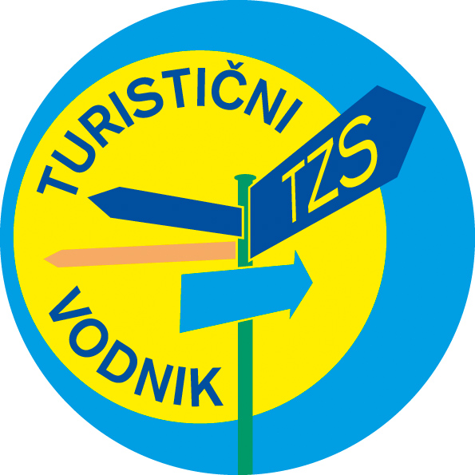

Pohvalne besede na izvedbo prvega tekmovanja v turističnem vodenju seveda
predstavljajo izziv po ponovnem razpisu tekmovanja »Mladi turistični vodnik«,
namenjeno mladim od 15 do 29 leta. Posamezniku nabor tako pridobljenega
neformalnega znanja odpira prostor za razvijanje novih veščin in spretnosti,
pridobitev določene izobrazbe,mogoče celo zaposlitve, vsekakor pa je to lahko odlična motivacija za vključevanje mladih v delo društva. V prilogi pošiljamo razpisno dokumentacijo in prijavnico za sodelovanje.
Vaše prijave pričakujemo do 15. januarja 2015 na info@turisticna-zveza.si

